
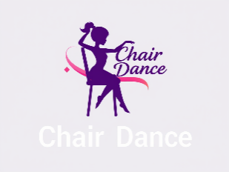
香港西方舞總會 香港椅子舞總會
HK Western Dance Council Chair Dance Association of HK
初級椅子舞導師證書班(2025)
《香港西方舞總會成立於二零零一年，以非牟利團體形式運作，本會並加入「聯合國文化教育科學組織轄下國際舞蹈總會The International Dance Council - CID UNESCO」為屬會，以「舞出健康」為口號，旨在提倡及推動西方舞為目的。兩總會合辦之「初級椅子舞導師證書課程」，請瀏覽 www.w-dance.org.hk下戴報名表格》
課程編號 | 上課日期及時間 | 費 用 | 上課地點
CD-2526T  (A班) | 6月26日，7月3,10,17,24,31日，8月7日  (逢星期四，晚上7時至10時正，共7堂，  最後1堂為考試堂) | 每位$3,800.  (包括講義及  證書費) | 九龍油麻地彌敦道525-543號寶寧大廈A座9字樓921室  香港西方舞總會  《油麻地地鐵站  B1出口》
CD-2528T  (B班) | 6月28日，7月5,12,19,26日，8月2,9日  (逢星期六，下午3時至6時正，共7堂，  最後1堂為考試堂)
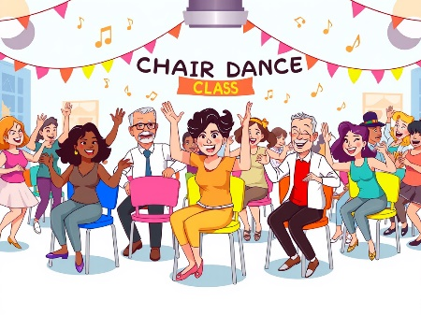
資 格 ︰ 凡年滿十八歲具有舞蹈經驗者，均可報名； 名額：約12人
課程內容 ︰ 教授共18隻初級椅子舞，舞蹈名詞解釋及理論等。
導 師 ︰ 毛偉銘老師 (北京體育大學運動訓練教育學士、英國國際舞蹈教師協會院士、英國職業舞蹈教師聯會院士、澳洲國家舞蹈教師協會院士、英國皇家舞蹈教師協會會士)
彭玉玲老師 (香港椅子舞總會主席、英國職業舞蹈教師聯會雙院士、英國皇家舞蹈教師協會會士)
獎 勵 ︰ 凡出席率達80%或以上，而經考試合格者，頒發由兩總會合辦之「初級椅子舞導師證書」乙張。
報名辦法 ︰ 請於開課7日前填妥報名表格，連同回郵信封及劃線支票，抬頭請寫「香港西方舞總會有限公司」，郵寄九龍油麻地彌敦道525-543號寶寧大廈A座9字樓921室，香港西方舞總會收。
附 註 ︰ 報名後取錄與否，概由本會作最後決定，除報名不被取錄或課程取消外，已繳費用概不發還。
如不獲取錄者，本會將原票退還。(證書有效3年)
《查詢電話：9250-9306 彭小姐、9819-0700 毛先生》

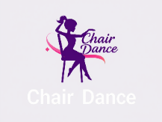
香港西方舞總會 香港椅子舞總會 合辨
請選擇上課時間︰ □A班(星期四7:00-10:00pm)； □B班(星期六3:00-6:00pm)
初級椅子舞導師證書班2025 – 報名表
姓名：(中文) (英文) 性別：男 / 女 年齡：
職業： 電話： 電郵：
地址：
有關舞蹈經驗(如有)：
附上金額：$ 支票號碼： 銀行名稱：
從何得知此課程： □ 康文署體育館 □ 政府合署 □ 朋友/老師推薦 □ 互聯網 □ 報章 □ 其他

